Neue Möglichkeiten mit digitalem Zwilling
B&R MapleSim Connector vereinfacht die modellbasierte Entwicklung
Mit dem neuen B&R MapleSim Connector vereinfacht B&R die modellbasierte Entwicklung von Maschinen. Der Zeitbedarf für das Modellieren von Maschinenkomponenten reduziert sich erheblich. Maschinenfunktionen können einfach codiert und implementiert werden. Der B&R MapleSim Connector ist nahtlos in die Entwicklungsumgebung Automation Studio von B&R integriert.

Der B&R MapleSim Connector ermöglicht die effiziente Integration des Werkzeugs MapleSim von Maplesoft für B&R-Kunden. MapleSim erstellt ein hochgenaues dynamisches Maschinenabbild auf der Basis von CAD-Daten im STEP-Format. Alle Kräfte und Momente werden exakt modelliert. Dadurch kann das Maschinenabbild als digitaler Zwilling für die Komponentenauslegung verwendet werden. Zudem steht das physikalische Modell als Functional-mock-up-unit für eine virtuelle Inbetriebnahme der Maschinensoftware in Automation Studio zur Verfügung. Kostenintensive Designfehler werden so im Vorfeld vermieden.
Digitalen Zwilling effizient nutzen
Der B&R MapleSim Connector bietet zwei Exportfunktionen zur effizienten Nutzung des digitalen Zwillings im Entwicklungsprozess. Zum einen können Simulationsdaten für die optimale Auslegung von Servoverstärker, Motor und Getriebe – zum Bespiel für Werkzeuge wie ServoSoft – exportiert werden. Zum anderen ist das in MapleSim aufgebaute Modell als FMI-Datei-Export inklusive der CAD-Daten verfügbar.
Modelle schnell auf Hardware übertragen
Das in MapleSim aufgebaute Modell lässt sich in Automation Studio als Simulationsmodell verwenden und direkt auf die Steuerungshardware von B&R übertragen. Dabei entstehen Hardware-in-the-Loop-Simulationen, die das Maschinenverhalten in Echtzeit emulieren und so eine sichere Testumgebung für die zu entwickelnde Maschinensoftware darstellen. Konkret können in diesen Umgebungen alle Regelungsparameter eingestellt oder das Temperaturverhalten des Antriebes simuliert werden. Das Verhalten des digitalen Zwillings wird live im B&R Scene Viewer visualisiert.

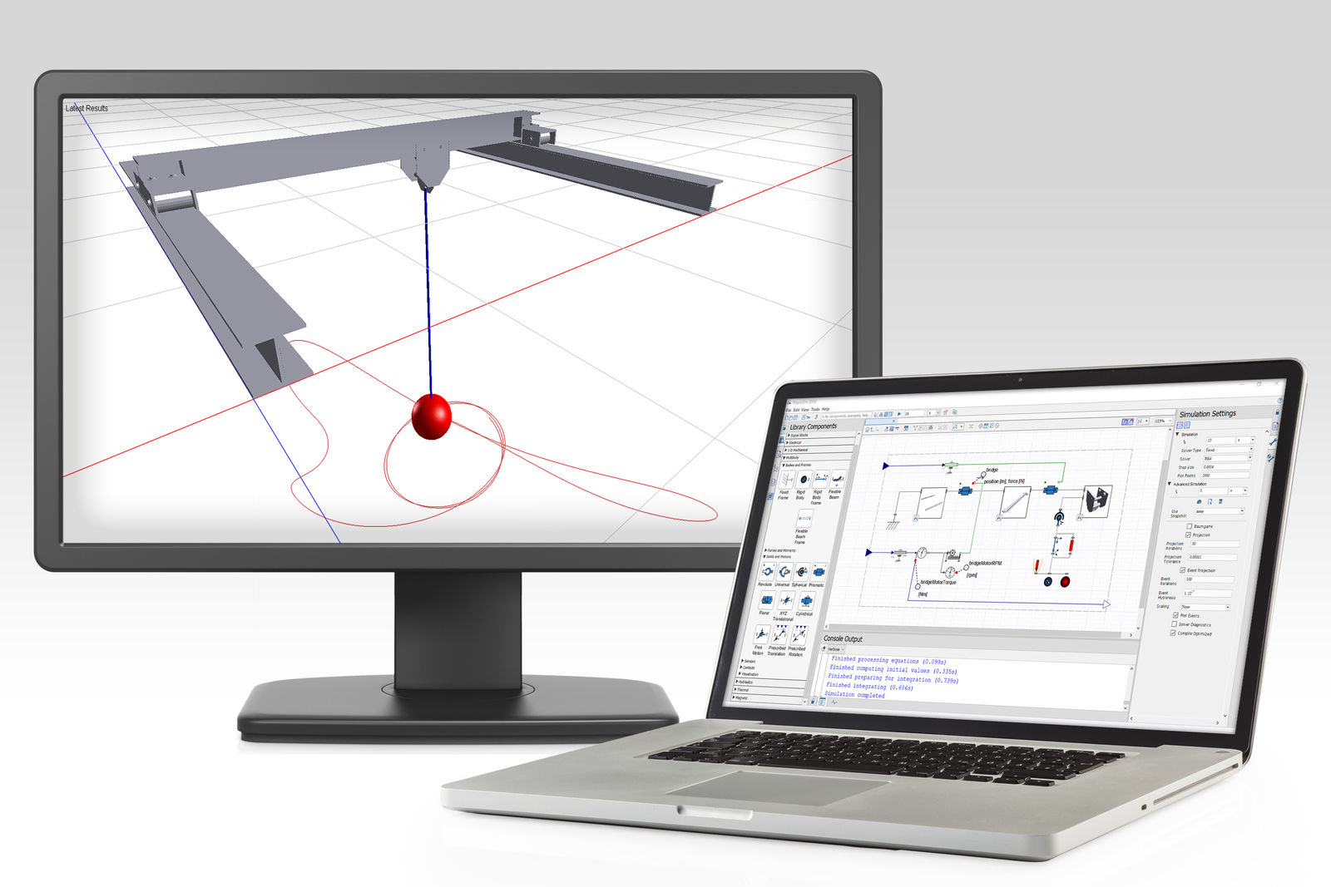
Mit dem B&R MapleSim Connector kann ein hochgenaues dynamisches Maschinenabbild auf Basis von CAD-Daten im STEP-Format erstellt werden.

Über B&R
B&R, eine Division des ABB-Konzerns, ist ein weltweit führendes Unternehmen der industriellen Automatisierung mit Hauptsitz in Österreich. Als Branchenführer kombiniert B&R modernste Technologien mit fortschrittlichem Engineering. B&R bietet Kunden aus den unterschiedlichsten Branchen perfekte Gesamtlösungen in den Bereichen Maschinen- und Fabrikautomatisierung, Antriebs- und Steuerungstechnik, Visualisierung und integrierte Sicherheitstechnik. Lösungen für die Kommunikation im Industrial IoT - allen voran OPC UA, POWERLINK und der offene Standard openSAFETY - runden das Leistungsportfolio von B&R ab. Die Software-Entwicklungsumgebung Automation Studio ist wegweisend für zukunftsorientiertes Engineering. Mit innovativen Lösungen setzt B&R neue Standards in der Automatisierungswelt, hilft Prozesse zu vereinfachen und übertrifft Kundenerwartungen.
Weitere Informationen finden Sie unter www.br-automation.com

